男女平等参画センター啓発事業
介護アロマ講座
〜介護に役立つアロマセラピー〜
講演と実習体験
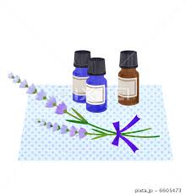

介護をする側、される側双方に役立つアロマセラピーの知識を学び、介護生活に潤いをもたらすアロマ活用術と、ハンドマッサージ用のアロマオイルのつくり方と実習指導を行います。

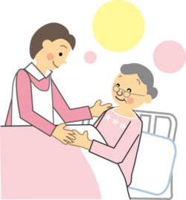
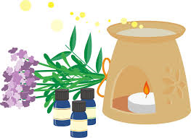

開催日時：①平成２８年３月１６日（水）１３時～１５時
②平成２８年３月２３日（水）１３時～１５時
③平成２８年３月３０日（水）１３時～１５時
開催場所：釧路市男女平等参画センター “ふらっと”
講 師：川内 ゆかりさん（アロマセラピースクール ヴィーヴル主宰）
★参加は無料です。各開催日とも定員は１５名程度で、いずれか１回の受講です。
【申込・問合せ先】 釧路市男女平等参画センター・ふらっと ☎６５－１０３４
※当日の駐車場は、錦町駐車場か河畔駐車場を利用してください。
主催 釧路市総合政策部市民協働推進課（釧路市男女平等参画センター）

